
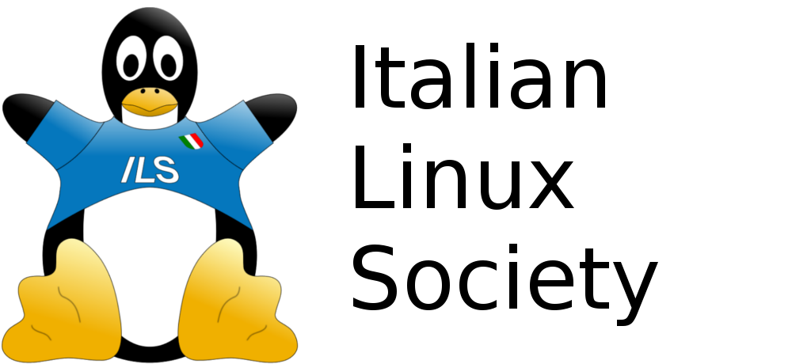
Con il patrocinio di


presentano


Sabato 24 Ottobre 2015, ore 09:00-17:00
Istituto Di Istruzione Superiore Belluzzi Fioravanti
via G.D Cassini 3, Bologna

Conferenze, Linux Installation Party ed incontri;programma sul sito:
http://erlug.linux.it/linuxday
Tutte le iniziative del LINUX DAY sono GRATUITE

